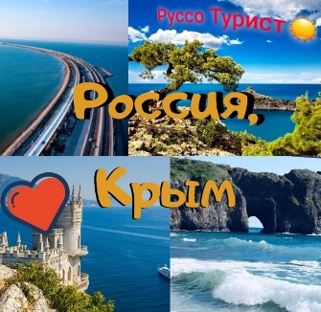
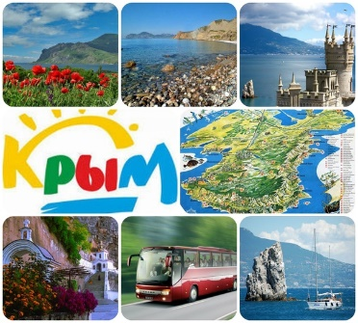
Виртуальная фотовыставка
«#Природа России Природа Крыма».

Предлагаем вашему вниманию виртуальные экспонаты природного символа малой родины! Фотовыставка посвящена Дню воссоединения Крыма с Россией.
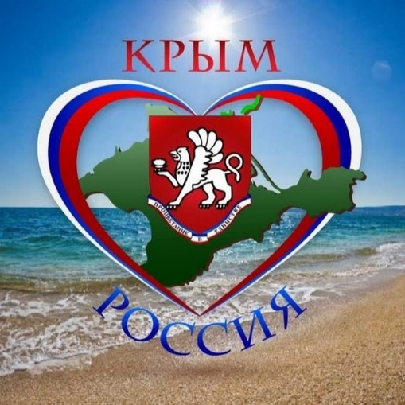
«Эколята»
Ащаулова Наталья Ивановна
- https://vk.com/id182484760
Булах Елизавета, 1-А класс
- https://vk.com/tchasovnikova88?w=wall50487402_3836%2Fall
Поварь Ульяна, 1-А класс
- https://vk.com/wall312890945_1871
Демьяненко Ирина, 1-А класс
- https://www.instagram.com/demyanenkonatali/
Карнаухов Максим, 1-А класс
- https://www.instagram.com/p/CMZw1b9BIrw/?igshid=8lbqj77itz9t
Черемисина Ярослава, 1-А класс
- https://ok.ru/profile/518519453003/pphotos/919455196747
Шумицкая Юлианна, 1-А класс
- https://vk.com/id444238212
Супрунов Николай, 1-А класс
- https://www.instagram.com/p/CMZ5h2CrPKC/?utm_source=ig_web_copy_link
Плавинская Ксения, 1-А класс
- https://ok.ru/profile/572512077481/pphotos/914310162857
Левшуков Артем, 1-А класс
- https://www.instagram.com/p/CMZ9whjLi1B/?igshid=12c3d3c65798s
Мамаева Анна, 1-А класс
- https://vk.com/id617822133
Дубишевский Максим, 1-А класс
- https://vk.com/id417372203
Мартыновский Ростислав, 1-А класс
- https://vk.com/id180428627

«Экологические тропы»
Колесник Екатерина, 7 класс
- https://vk.com/wall566234589_1233
Иванова Камила, 6-А класс
- https://vk.com/wall585137159_10
Дягилев Артём, 5 класс
- https://vk.com/id564786367?z=photo564786367_457240058%2Fphotos564786367
Майдан Николай, 5 класс
- https://vk.com/wall483592853_510
Тимошенко Вероника, 5 класс
- https://vk.com/id609422413
Яворский Владислав, 5 класс
- https://vk.com/id575986401
Крученко Ульяна, 7 класс
- https://vk.com/u_l_i_a_n_a_2_0_0_8
Шакирова Риана, 6-А класс.
- https://vk.com/id589607881

